
Wordではがき宛名書き（住所録に登録しながら作成する）win98
- Wordを起動する
〇「郵便番号辞書を使えるようにする」
右下の言語バーのプロパテをｸﾘｯｸ→MS-IME郵便番号辞書の□にチェックを入れる→ＯＫ
〇郵便番号を調べる （クロネコでは毎月１日に更新）
Internet Explorer→検索画面→クロネコヤマトと入力 → 検索をｸﾘｯｸします
都道府県を選択→市区郡からの検索条件を選択 アカサタナハマワの何れかをｸﾘｯｸ・・・
- （メニュバー）ツール→はがき宛名印刷をｸﾘｯｸ→
３、次へｸﾘｯｸ

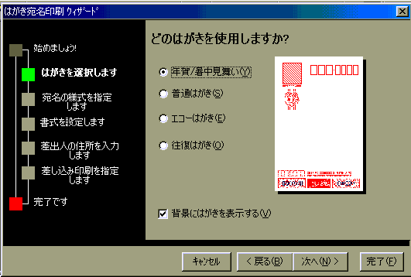
４、次へｸﾘｯｸ

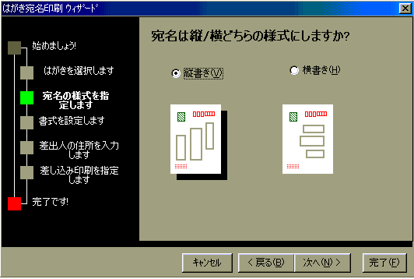
５、次へｸﾘｯｸ

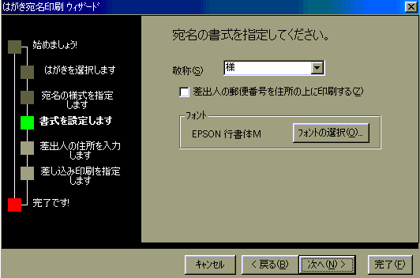
6、次へｸﾘｯｸ
をｸﾘｯｸして一覧から選ぶ
フォントを選ぶ(ＨＧ行書体等)

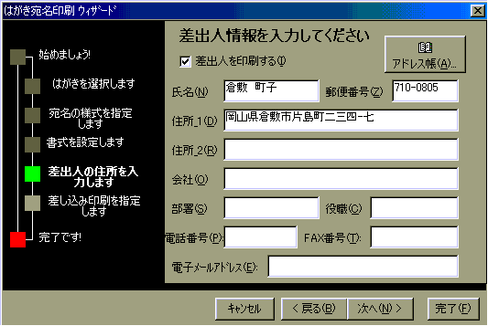
7、次へｸﾘｯｸ
郵便番号は半角で入力
差出人を入れない場合はチェックを外す
「－」ハイフンは半角で入力

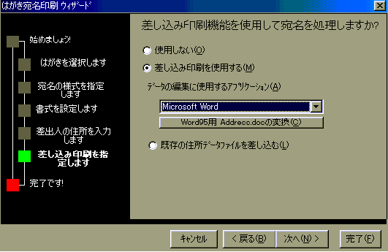
8、次へｸﾘｯｸ
8→９.完了をｸﾘｯｸすると
※はがきが表示されます
▼をｸﾘｯｸしてMicrosoft Wordを選ぶ

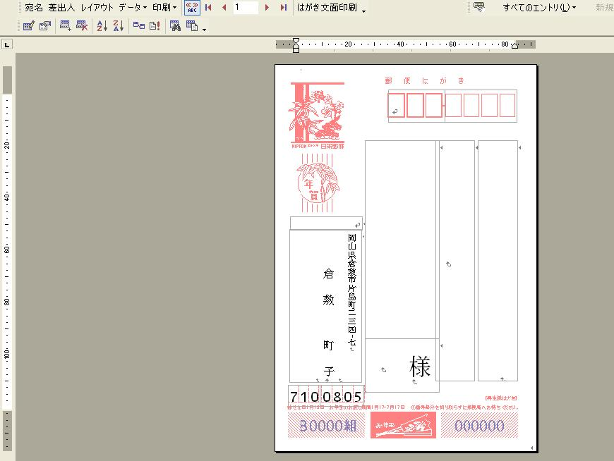
1０、宛名の入力をｸﾘｯｸ
10､宛名の入力ｸﾘｯｸ

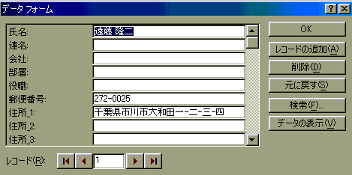
1１、
「レコードの追加」
をｸﾘｯｸして宛先情報を追加する

郵便番号は半角で入力

住所の番地は漢数字入力 ﾊｲﾌﾝは半角

レコードの追加をｸﾘｯｸし、
その他の宛先情報を追加する

- データ-ﾌｫｰﾑに入力した住所録はﾏｲドキュメントのﾌｫﾙﾀﾞ内に「はがき住所録」名で保存されます。

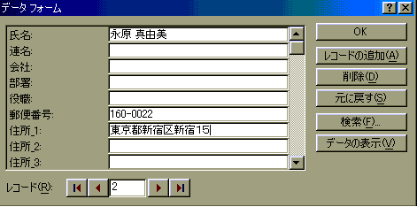
12、
すべて情報の
入力後OKｸﾘｯｸ

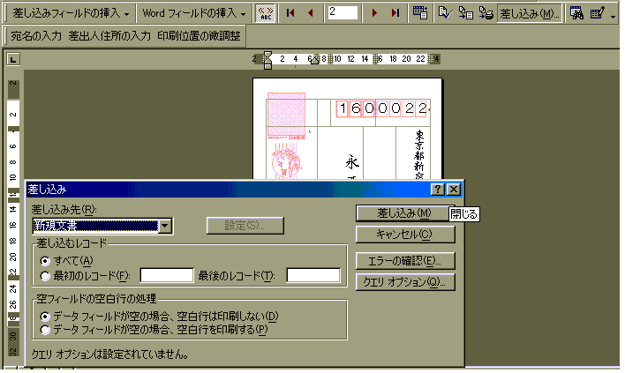
何れかを選ぶ
すべて 登録した宛名を一括して印刷をする
最初のレコード レコードに印刷したい番号を入力
表示されている宛名1件又は番号～番号選択した件数を印刷します

1３、差込ｸﾘｯｸ
1４、差込ｸﾘｯｸ
ﾚｺｰﾄﾞﾎﾞﾀﾝをおしてすべてを表示してﾚｲｱｳﾄを確認する
印刷をしてみよう
位置の調整はこちら・・・

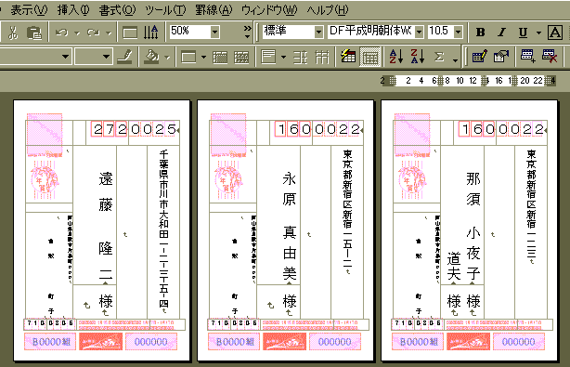
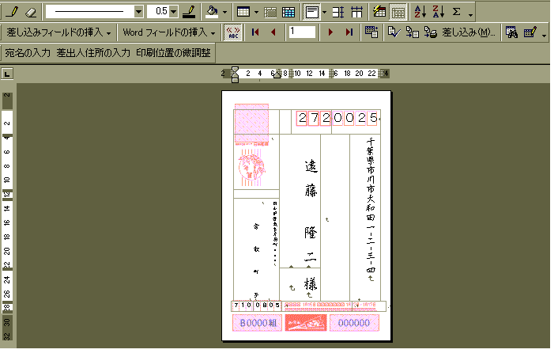
全てを選んだ時は特に ためし刷りをしてレイアウトを確かめる
「印刷位置の微調整」で調整する
１５、印刷を実行する ファイル→印刷→ＯＫ

１６、保存 印刷完了後 Wordの閉じるボタンをｸﾘｯｸすると住所録･宛名面を保存しますかの
確認画面表示がでるので「はい」→｢はい｣ボタンをｸﾘｯｸする
作成した住所録は｢ﾏｲﾄﾞｷｭﾒﾝﾄ｣ﾌｫﾙﾀﾞの中に｢はがき住所録｣の名前で保存されます
☆ 更にはがき宛名面は「Japanese pstcard Wizaed.doc」の名前で保存されます
差し込むレコード
すべてにﾁｪｯｸを入れた場合
すべてがつづいて表示されます
差し込むレコード
最初のレコードを一件入力した場合は 一件のみ表示されます

合併情報一覧を見る
Internet Explorer→検索画面→ゆうびんﾎｰﾑﾍﾟｰｼﾞと入力して検索ｸﾘｯｸ→（左側）郵便番号→住所の郵便番号検索→市町村合併情報一覧へのリンクはこちらをｸﾘｯｸ→情報を入手したい都道府県をｸﾘｯｸする

